Universidade do Vale do Itajaí

Willy Stadnick Neto

Trabalho de Implementação em JavaTM

PAULO ROBERTO RICCIONI GONÇALVES
Professor

São José
2007

Introdução

Uma academia de ginástica freqüentada por mais de 1500 alunos deseja atendê-los de maneira eficiente. Estão disponíveis vários microcomputadores interligados fisicamente por uma rede local. Mas, devido à diversidade de sistemas operacionais e computadores utilizados, seria inviável uma implementação dependente de plataforma. Portanto, uma implementação em JavaTM seria adequada.

Diagrama de Casos de Uso:

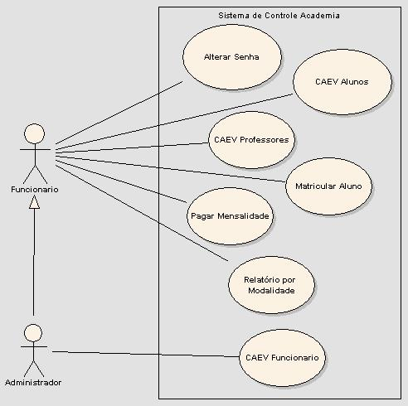

Diagrama de Análise:

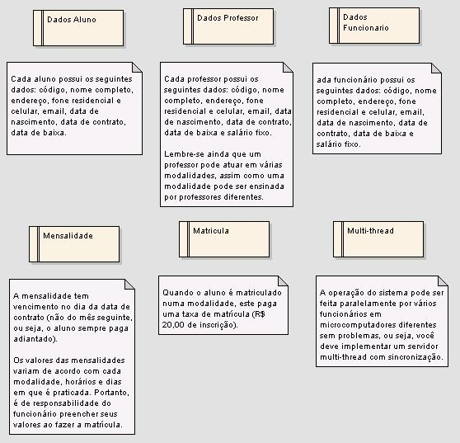

Diagrama de Classes:

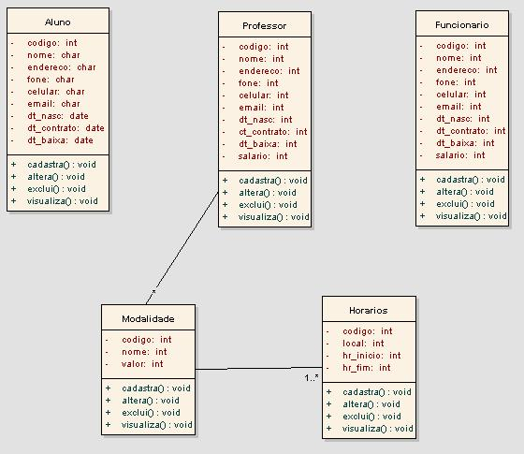

Diagrama de Sequência:

